สรุปโครงการออกกำลังกายเพื่อสุขภาพ ปี ๒๕๖๓
โดย
ชมรมหัวสะพานตำบลตันหยงลุโละ
อำเภอเมือง จังหวัดปัตตานี

แบบเสนอแผนงาน/โครงการ/กิจกรรมกองทุนหลักประกันสุขภาพ
ตำบลตันหยงลุโละ ประจำปี ๒๕๖๓

เรื่อง ขอเสนอโครงการออกกำลังกายเพื่อสุขภาพ ปี ๒๕๖๓
เรียน ประธานกรรมการกองทุนหลักประกันสุขภาพตำบลตันหยงลุโละ
ด้วย ชมรมออกกำลังกายเพื่อสุขภาพ หัวสะพานตันหยงลุโละมีความประสงค์จะจัดโครงการออกกำลังกายเพื่อสุขภาพ ในปีงบประมาณ ๒๕๖๓ เป็นเงิน ๒๐,๐๐๐ บาท โดยมีรายละเอียดแผนงาน/โครงการ/กิจกรรม ดังนี้

๑. หลักการและเหตุผล
ปัจจุบันสังคมไทยเริ่มเปลี่ยนไปจากอดีต ดังจะเห็นได้จากบริบทการทำงาน เศรษฐกิจและวิถีชีวิตที่เปลี่ยนไป มีการแข่งขันทั้งทางด้านข่าวสาร สารสนเทศและเทคโนโลยี ทำให้วิถีชีวิตของคนในสังคมต้องเร่งรีบแข่งขันตามกลไกเศรษฐกิจ แต่เวลาในการดูแลสุขภาพของตนเองกลับน้อยลง ก่อให้เกิดปัญหาด้านสุขภาพเพิ่มขึ้น จึงเป็นเหตุให้สุขภาพอ่อนแอลงประสบกับปัญหาความเจ็บป่วยด้วยโรคต่างๆ ตามมา เช่น ความดันโลหิตสูง เบาหวาน โรคอ้วน โรคมะเร็ง ความเครียด ฯลฯ
ชมรมออกกำลังเพื่อสุขภาพหัวสะพาน จึงเล็งเห็นความสำคัญเรื่องสุขภาพของประชาชนในชุมชน จึงได้จัดทำโครงการออกกำลังกายเพื่อสุขภาพ ห่างไกลจากโรค ปี ๒๕๖๓ เพื่อให้เกิดความตระหนักและตื่นตัว เห็นความสำคัญ ของการออกกำลังกาย เป็นการใช้เวลาให้เกิดประโยชน์ แล้วยังช่วยเสริมสร้างให้ร่างกายแข็งแรงผ่อนคลายอารมณ์ ที่สำคัญการออกกำลังกายยังลดความเสี่ยงต่อการเกิดโรค ดังกล่าวด้วย

๒. วัตถุประสงค์
๒.๑ เพื่อให้ประชาชนมีความรู้ในการดูแลสุขภาพตนเองและการบริโภคอาหาร
๒.๒ เพื่อส่งเสริมให้ประชาชนมีการออกกำลังกายเพื่อสุขภาพและเหมาะสมสำหรับช่วงวัย

๓. วิธีดำเนินการ
๓.๑ ประชุมชี้แจงโครงการให้สมาชิกและประชาชนทั่วไปทราบ วันและเวลาในการจัดกิจกรรม
๓.๒ ประสานหน่วยงานที่เกี่ยวข้องเพื่อสนับสนุนอุปกรณ์และบุคลากร
๓.๓ กระจายความรับผิดชอบให้กรรมการบริหารชมรมรับผิดชอบเป็นฝ่ายๆ
๓.๔ ดำเนินการตามโครงการ
กิจกรรมที่ ๑ ประชุมชี้แจงโครงการให้สมาชิกชมรมและประชาชนที่จะเข้าร่วมได้ทราบถึง วันเวลา ในการจัดกิจกรรมและรับสมัครผู้สนใจเข้าร่วมกิจกรรม
กิจกรรมที่ ๒ ให้ความรู้ในการดูแลสุขภาพตนเอง การบริโภคอาหารและการออกกำลังกายที่เหมาะสม สำหรับช่วงวัย และการป้องกันอุบัติเหตุในการออกกำลังกาย จนถึงบุคคลที่มี โรคประจำตัว
กิจกรรมที่ ๓ สาธิตและร่วมออกกำลังกายเพื่อสุขภาพ

๔. ระยะเวลาดำเนินการ
เดือนเมษายน ๒๕๖๓ – เดือนกันยายน ๒๕๖๓

๕. เป้าหมาย
สมาชิกชมรม / ผู้สูงอายุ / ประชาชนทั่วไป / อสม. / ผู้นำชุมชนในเขตพื้นที่รับผิดชอบของ อบต.ตันหยงลุโละ จำนวน ๕๐ คน

๖. สถานที่ดำเนินการ
- บริเวณสะพานท่าเทียบเรือ หมู่ที่ ๒ ตำบลตันหยงลุโละ อำเภอเมือง จังหวัดปัตตานี
- โฮมสเตย์ลาเฮศักดิ์สิทธิ์ เลขที่ ๑ ถนนฤดี ต.อาเนาะรู อ.เมือง จ.ปัตตานี

๗. งบประมาณ
ขอสนับสนุนงบประมาณจากกองทุนหลักประกันสุขภาพองค์การบริหารส่วนตำบลตันหยงลุโละ จำนวน ๒๐,๐๐๐.- บาท โดยมีรายละเอียดค่าใช้จ่าย ดังนี้

กิจกรรมที่ ๑ ประชุมชี้แจงการดำเนินงานโครงการ สำหรับสมาชิกชมรม / อสม. / ผู้นำชุมชน
- ค่าอาหารว่างและเครื่องดื่ม
จำนวน ๒๐ คน x ๒๕ บาท x ๑ วัน เป็นเงิน ๕๐๐ บาท
กิจกรรมที่ ๒ การให้ความรู้ในการดูแลสุขภาพตนเอง การบริโภคอาหารและออกกำลังกายที่เหมาะสม
- ค่าวิทยากร จำนวน ๖๐๐ บาท/ชั่วโมง x ๘ ชั่วโมง(ระยะเวลา ๒ วัน) เป็นเงิน ๔,๘๐๐ บาท
- ค่าอาหารกลางวัน อาหารว่างและเครื่องดื่ม
จำนวน ๕๐ คน x ๑๐๐ บาท x ๒ วัน เป็นเงิน ๑๐,๐๐๐ บาท
กิจกรรมที่ ๓ สาธิตและร่วมออกกำลังเพื่อสุขภาพ
- ค่าวิทยากร จำนวน ๓๐๐ บาท/ชั่วโมง x ๔ ชั่วโมง(ระยะเวลา ๒ วัน) เป็นเงิน ๑,๒๐๐ บาท
- ค่าป้ายไวนิล
จำนวน ๑ ผืน ( ๑ x ๓ ม. ) เป็นเงิน ๗๕๐ บาท
- ค่าวัสดุในการจัดกิจกรรม
ผ้าถุงจำนวน ๕๐ ชิ้น x ราคา ๕๕ บาท เป็นเงิน ๒,๗๕๐ บาท
รวมเป็นเงินทั้งสิ้น ๒๐,๐๐๐ บาทถ้วน

หมายเหตุ - ทุกรายการสามารถถัวเฉลี่ยได้
- กิจกรรมสามารถเปลี่ยนแปลงตามความสม

๘. ผลที่คาดว่าจะได้รับ
๘.๑ ประชาชนมีความรู้ที่ถูกต้องมากขึ้นในการดูแลสุขภาพตนเอง
๘.๒ ประชาชนมีสุขภาพอนามัยที่พึ่งประสงค์
๘.๓ ประชาชนคลายความเครียด สามารถดูแลตนเองได้
๘.๔ ประชาชนได้รับการส่งเสริมให้มีการออกกำลังเพื่อสุขภาพอนามัยที่แข็งแรง

การประเมินผล
แบบประเมินผลก่อนและหลังดำเนินโครงการ

ลงชื่อ....................................................ผู้นำเสนอโครงการ
( นางใยตง ระเด่นอาหมัด )
ตำแหน่ง ประธานชมรมหัวสะพานตำบลตันหยงลุโละ
วันที่ ๒๐ เดือนมกราคม

ตารางอบรมโครงการออกกำลังเพื่อสุขภาพ

วัน/เดือน/ปี | ๐๘.๐๐ – ๑๐.๓๐ น. | พัก  รับประทานอาหารว่าง | ๑๐.๔๕ – ๑๒.๐๐น. | พัก  รับประทานอาหารเที่ยง | ๑๓.๐๐ – ๑๔.๐๐ น. | พัก  รับประทาน  อาหารว่าง | ๑๔.๔๕ – ๑๖.๓๐ น. | รูปแบบสื่อ
วันที่  ๑๙ กันยายน ๒๕๖๓ | ลงทะเบียน /  การดูแลสุขภาพ  ในวิถีมุสลิม |  | การดูแลสุขภาพตนเองแบบธรรมชาติ |  | วิถีสุขภาพใน  โลกยุคใหม่ |  | การบริหารร่างการ  ท่ายืน โดยผ้าถุง | - บรรยาย  - สาธิตร่วมปฏิบัติ
วันที่  ๒๐ กันยายน ๒๕๖๓ | อุบัติเหตุ  ในการออกกำลังกาย |  | การบริหารกาย  สู่พลังชีวิต |  | ความเครียดกับสุขภาพ |  | การบริหารร่างกาย  ท่านั่ง โดยผ้าถุง | - บรรยาย  - สาธิตร่วมปฏิบัติ

หมายเหตุ ตารางอาจมีการเปลี่ยนตามความเหมาะสม

สรุปผลการดำเนินงาน
โครงการออกกำลังกายเพื่อสุขภาพ ปี ๒๕๖๓

ชื่อโครงการ การออกกำลังกายเพื่อสุขภาพ ปี ๒๕๖๓
วัตถุประสงค์
๒.๑ เพื่อให้ประชาชนมีความรู้ในการดูแลสุขภาพตนเองและการบริโภคอาหาร
๒.๒ เพื่อส่งเสริมให้ประชาชนมีการออกกำลังกายเพื่อสุขภาพและเหมาะสมสำหรับช่วงวัย

รูปแบบการจัดโครงการ / ลักษณะของกิจกรรม / ขั้นตอนและวิธีการดำเนินการ
วิธีดำเนินการตามโครงการ
กิจกรรมที่ ๑ ประชุมชี้แจงโครงการให้สมาชิกชมรมและประชาชนที่จะเข้าร่วมได้ทราบถึง วันเวลา ในการจัดกิจกรรมและรับสมัครผู้สนใจเข้าร่วมกิจกรรม
กิจกรรมที่ ๒ ให้ความรู้ในการดูแลสุขภาพตนเอง การบริโภคอาหารและการออกกำลังกายที่เหมาะสม สำหรับช่วงวัย และการป้องกันอุบัติเหตุในการออกกำลังกาย จนถึงบุคคลที่มี โรคประจำตัว
กิจกรรมที่ ๓ สาธิตและร่วมออกกำลังกายเพื่อสุขภาพ

โดยมีรายละเอียดค่าใช้จ่ายดังนี้
วันที่ ๑๐ เดือนกันยายน ๒๕๖๓
- ประชุมชี้แจงโครงการให้สมาชิกชมรมและประชาชนทราบวัน เวลา ในการจัดอบรมและสถานที่ อบรม จัดทำป้ายไวนิลและวัสดุในการจัดกิจกรรม
- ค่าอาหารว่างและเครื่องดื่ม
จำนวน ๒๐ คน x ๒๕ บาท x ๑ วัน เป็นเงิน ๕๐๐ บาท
- ค่าป้ายไวนิล
จำนวน ๑ ผืน ( ๑ x ๓ ม. ) เป็นเงิน ๗๕๐ บาท
- ค่าวัสดุในการจัดกิจกรรม
จำนวนผ้าถุง ๕๐ ชิ้น x ราคา ๕๕ บาท เป็นเงิน ๒,๗๕๐ บาท
วันที่ ๑๙ เดือนกันยายน ๒๕๖๓
- อบรมให้ความรู้และร่วมออกกำลังกาย
- ค่าอาหารกลางวัน อาหารว่างและเครื่องดื่ม
จำนวน ๕๐ คน x ๑๐๐ บาท x ๑ วัน เป็นเงิน ๕,๐๐๐ บาท
- ค่าวิทยากร จำนวน ๖๐๐ บาท/ชั่วโมง x ๔ ชั่วโมง x ๑ วัน เป็นเงิน ๒,๔๐๐ บาท
- ค่าวิทยากรออกกำลังกาย จำนวน ๓๐๐ บาท/ชั่วโมง x ๒ ชั่วโมง x ๑ วัน เป็นเงิน ๖๐๐ บาท
วันที่ ๒๐ เดือนกันยายน ๒๕๖๓
- อบรมให้ความรู้และร่วมออกกำลังกาย
- ค่าอาหารกลางวัน อาหารว่างและเครื่องดื่ม
จำนวน ๕๐ คน x ๑๐๐ บาท x ๑ วัน เป็นเงิน ๕,๐๐๐ บาท
- ค่าวิทยากร จำนวน ๖๐๐ บาท/ชั่วโมง x ๔ ชั่วโมง x ๑ วัน เป็นเงิน ๒,๔๐๐ บาท
- ค่าวิทยากรออกกำลังกาย จำนวน ๓๐๐ บาท/ชั่วโมง x ๒ ชั่วโมง x ๑ วัน เป็นเงิน ๖๐๐ บาท
รวมเป็นเงินทั้งสิ้น ๒๐,๐๐๐ บาทถ้วน
ทุกรายการสามารถถัวเฉลี่ย

ระยะเวลาดำเนินการ
เดือนเมษายน 256๓ – เดือนกันยายน ๒๕๖๓

ผลเชิงปริมาณ
ผลการดำเนินงานกิจกรรมในครั้งนี้ก่อให้เกิดประโยชน์ต่อสมาชิกและประชาชนในชุมชน จำนวน ๕๐ ครัวเรือน / ๑๕๐ คน

ผลเชิงคุณภาพ ผลที่ได้รับหลังจากเสร็จสิ้นโครงการ
๑. ประชาชนมีความรู้ในการดูแลสุขภาพของตนเองและการบริโภคอาหาร
๒. ประชาชนสามารถออกกำลังกายได้อย่างถูกวิธีและสอนผู้อื่นได้ถูกต้อง
๓. ประชาชนมีความรู้ในการป้องกันอุบัติเหตุในการออกกำลังกายและบุคคลที่มีโรคประจำตัว

ปัญหาอุปสรรคในการดำเนินโครงการ
ประชาชนในตำบลตันหยงลุโละ ยังนิยมบริโภคอาหารจำพวกแป้ง ไขมัน น้ำตาล ซึ่งมีผลกับสุขภาพและโรคประจำตัว ทำให้เสี่ยงต่อการเกิดโรค และต้องใช้เวลาในการปรับเปลี่ยนพฤติกรรม

แนวทางที่สำคัญในการอบรม
๑. ประชาชนทั่วไป
๒. อาสาสมัครสาธารณสุข
๓. สมาชิกชมรมหัวสะพาน

ปัจจัยแห่งความสำเร็จ
๑. ผู้บริหารของส่วนต่างๆ ให้ความสำคัญกับการออกกำลังกาย
๒. สมาชิกชมรมหัวสะพาน ให้ความร่วมมือ
๓. ได้รับการสนับสนุนงบประมาณจากกองทุนหลักประกันสุขภาพตำบลตันหยงลุโละ

สิ่งที่พึงพอใจในการจัดอบรมในครั้งนี้
๑. ลดอัตราการป่วยด้วยโรคต่างๆ ความดันโลหิตสูง เบาหวาน และโรคหัวใจ
๒. ลดการเกิดอุบัติเหตุในการออกกำลังกาย
๓. มีความรู้และสามารถถ่ายทอดให้กับผู้อื่นได้
๔. สามารถสาธิตและถ่ายทอดการออกกำลังกายด้วยผ้าถุงได้
๕. คณะทำงานและสมาชิกมีความเข้าใจ มีความรักสามัคคีต่อกัน

ข้อคิดเห็นและข้อเสนอแนะ
๑. เกิดสัมพันธภาพที่ดีของสมาชิกในชมรม
๒. องค์การบริหารส่วนตำบลตันหยงลุโละ ควรให้การสนับสนุนงบประมาณทุกปี

ลงชื่อ....................................................ผู้นำเสนอโครงการ / กิจกรรม
( นางใยตง ระเด่นอาหมัด )
ตำแหน่ง ประธานชมรมหัวสะพานตำบลตันหยงลุโละ

ประมวลรูปภาพ
กิจกรรม ประชุมชี้แจงโครงการออกกำลังกายเพื่อสุขภาพ ปี ๒๕๖๓
วันที่ ๑๐ เดือนกันยายน พ.ศ.๒๕๖๓
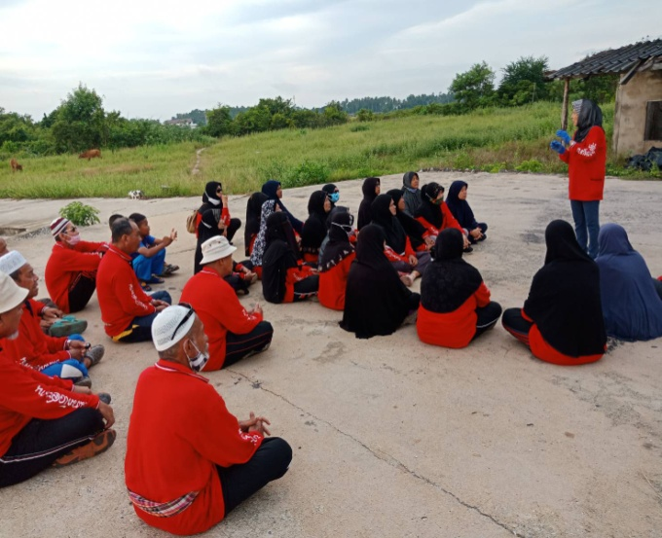
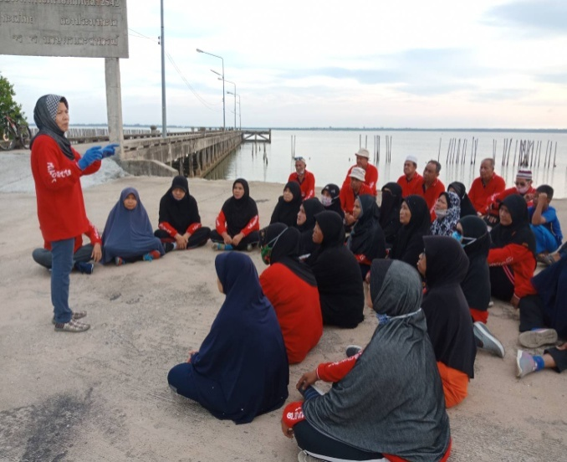
ณ บ้านตันหยงลุโละ ม.๒ ต.ตันหยงลุโละ อ.เมือง จ.ปัตตานี

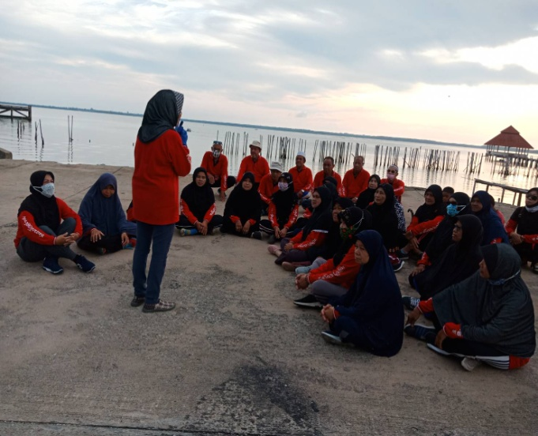
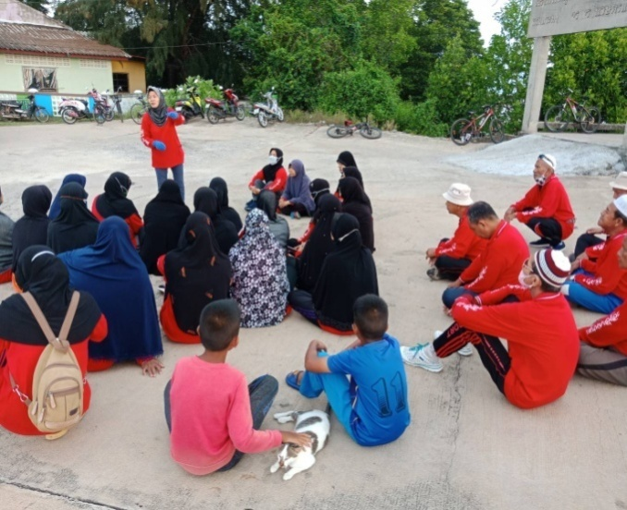

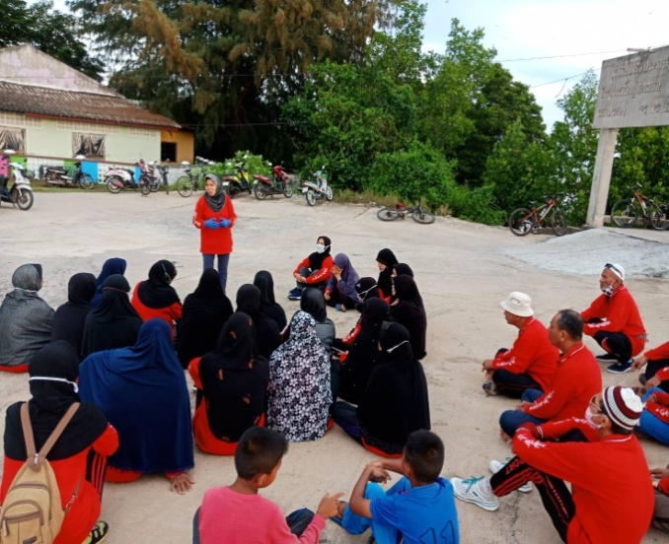
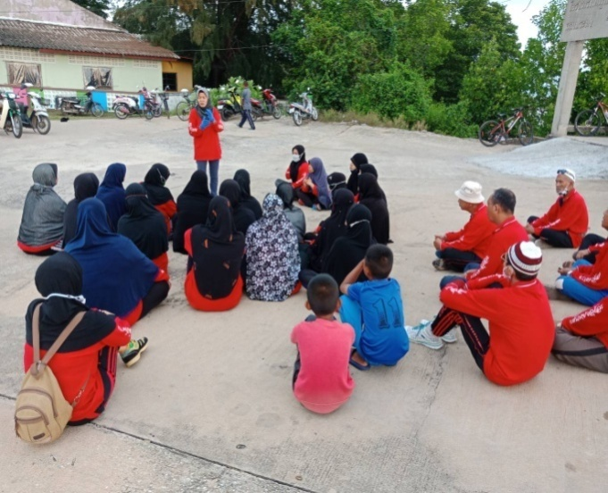

ประมวลรูปภาพ
โครงการ ออกกำลังการเพื่อสุขภาพ
ณ โฮมสเตย์ลาเฮดิกดิ์สิทธิ์ เลขที่ 1 ถนนฤดี ต.อาเนาะรู อ.เมือง จ.ปัตตานี
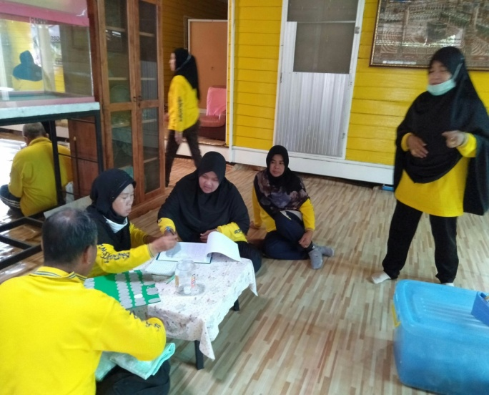
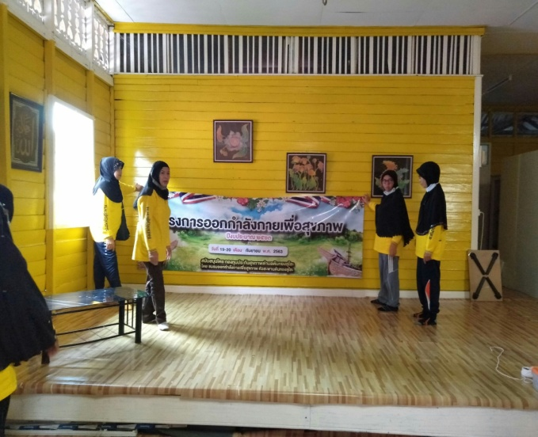

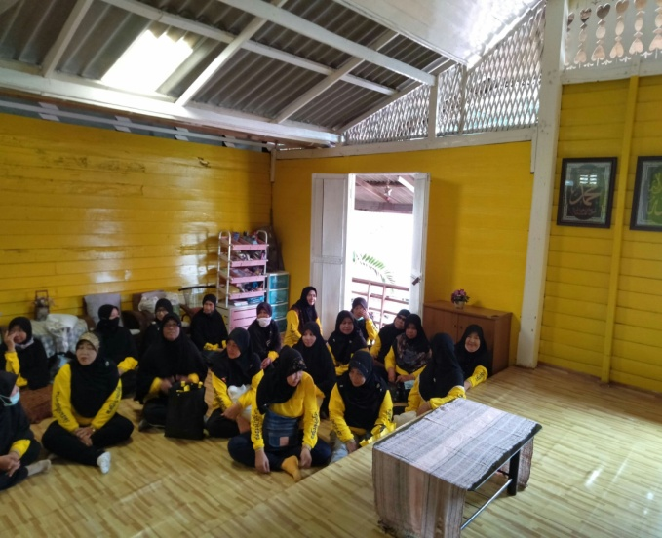
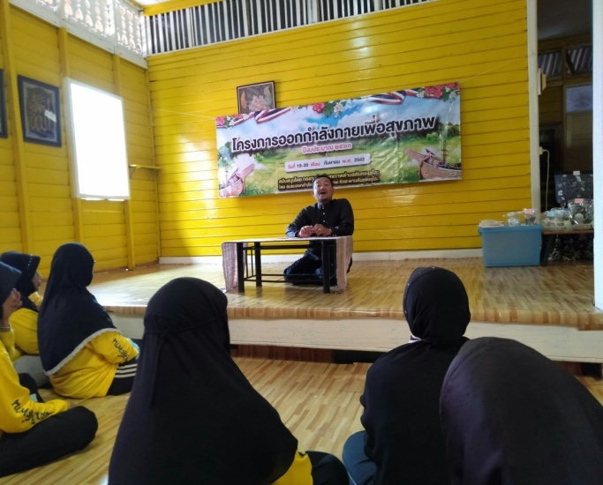

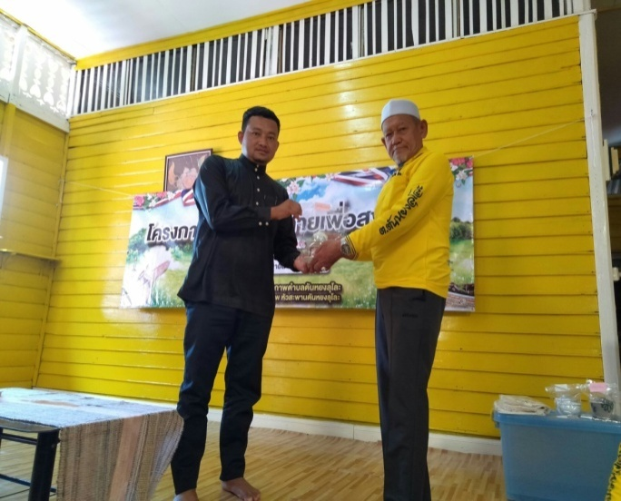
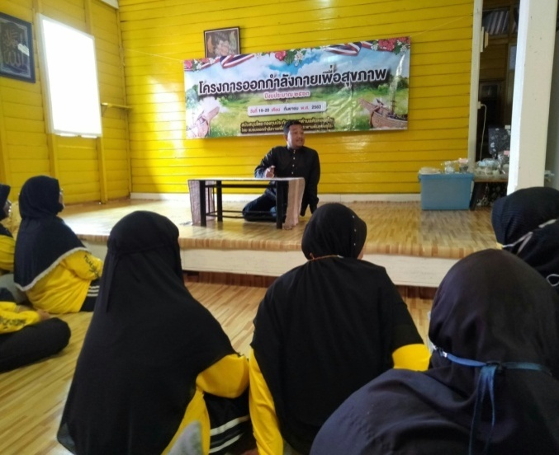

ประมวลรูปภาพ
โครงการ ออกกำลังการเพื่อสุขภาพ
ณ โฮมสเตย์ลาเฮดิกดิ์สิทธิ์ เลขที่ 1 ถนนฤดี ต.อาเนาะรู อ.เมือง จ.ปัตตานี
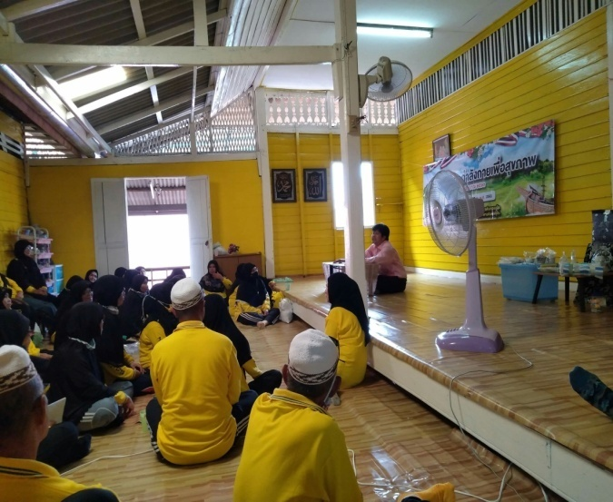
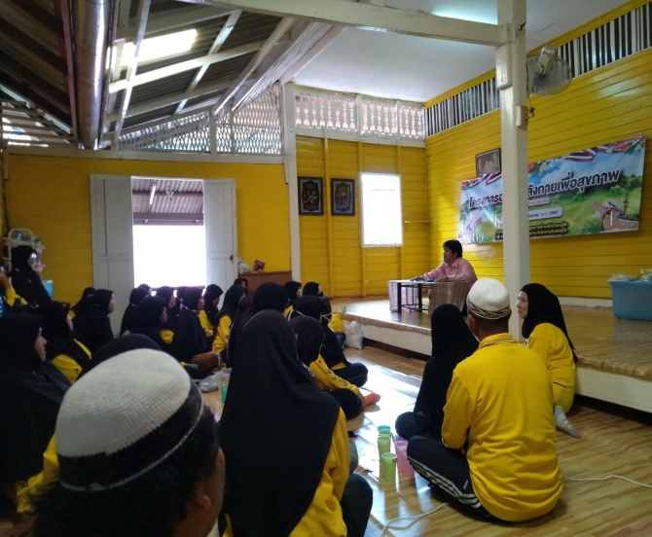

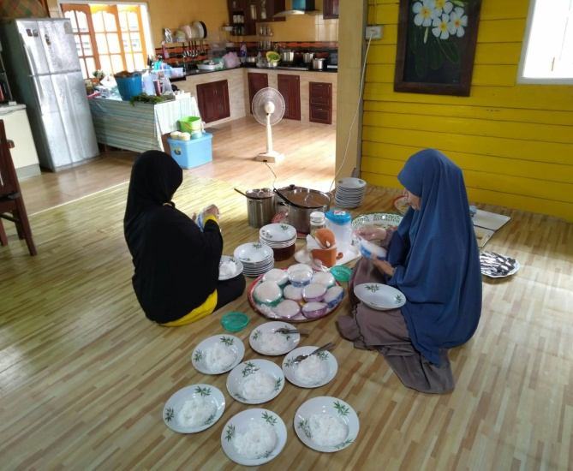
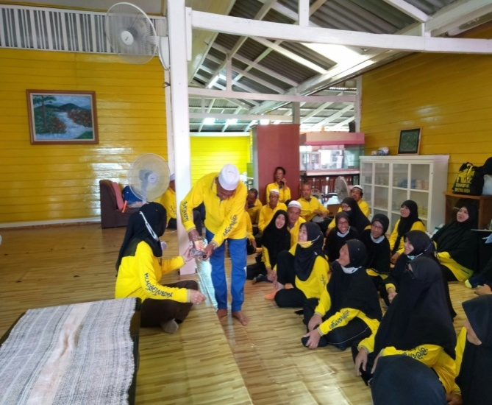
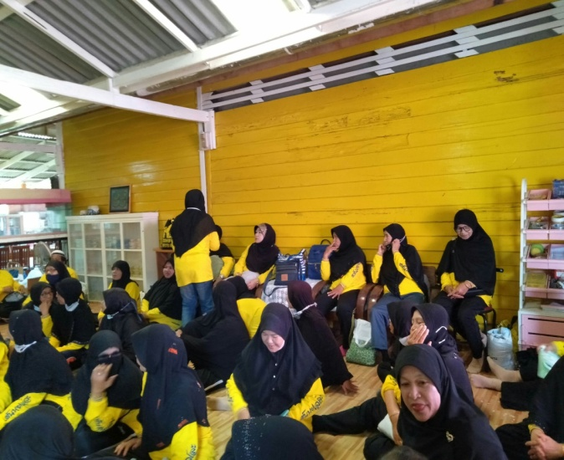
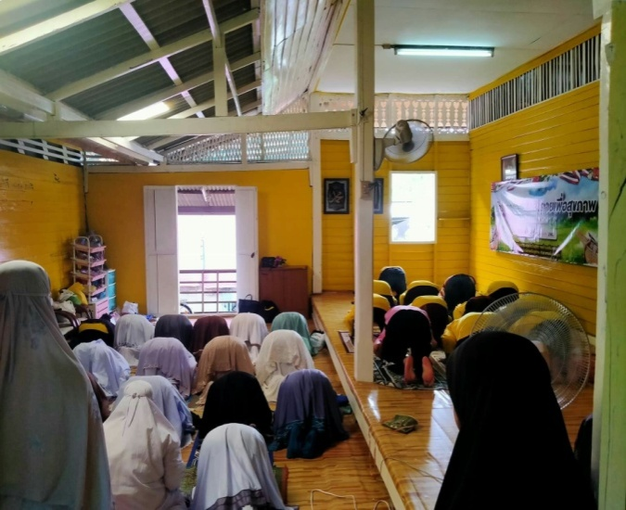

ประมวลรูปภาพ
โครงการ ออกกำลังการเพื่อสุขภาพ
ณ โฮมสเตย์ลาเฮดิกดิ์สิทธิ์ เลขที่ 1 ถนนฤดี ต.อาเนาะรู อ.เมือง จ.ปัตตานี
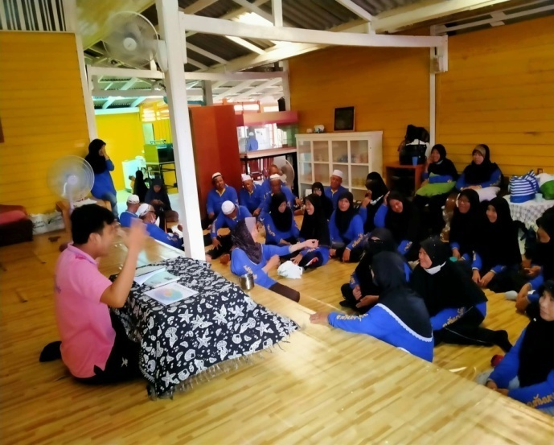
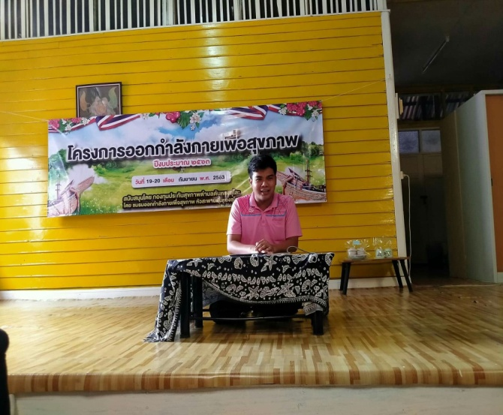
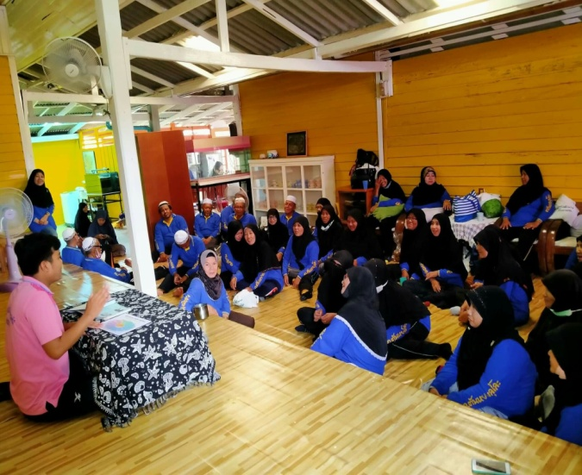
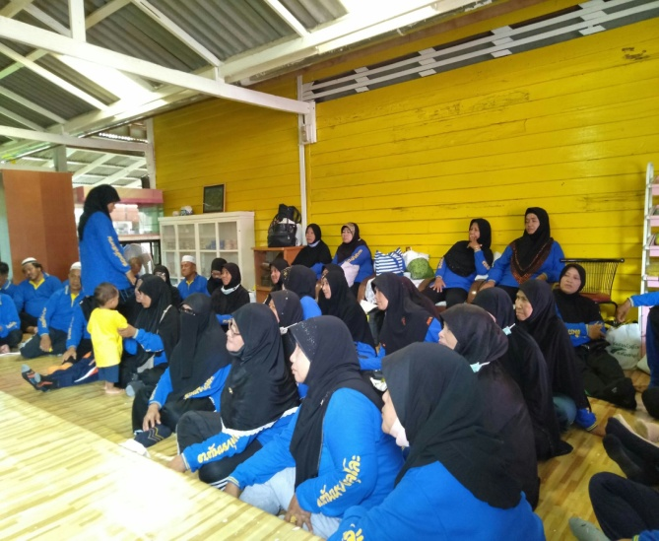
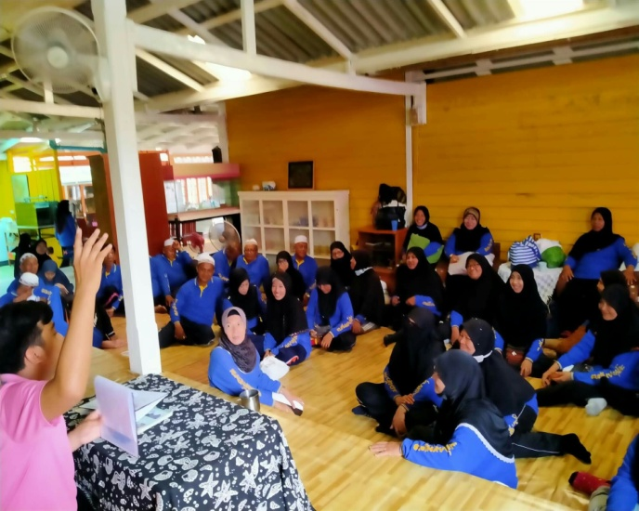
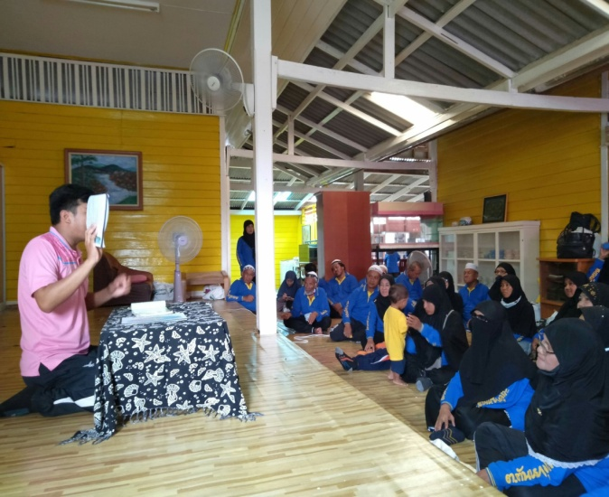

ประมวลรูปภาพ
โครงการ ออกกำลังการเพื่อสุขภาพ
ณ โฮมสเตย์ลาเฮดิกดิ์สิทธิ์ เลขที่ 1 ถนนฤดี ต.อาเนาะรู อ.เมือง จ.ปัตตานี
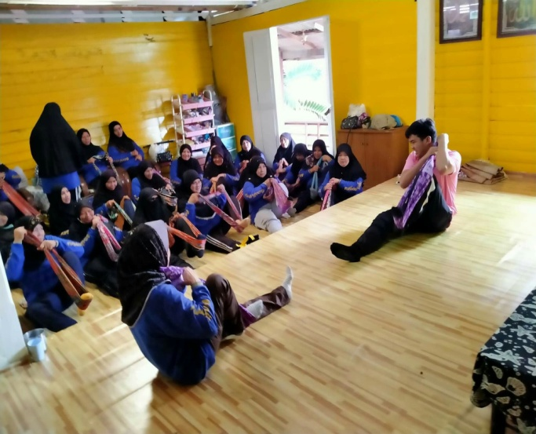
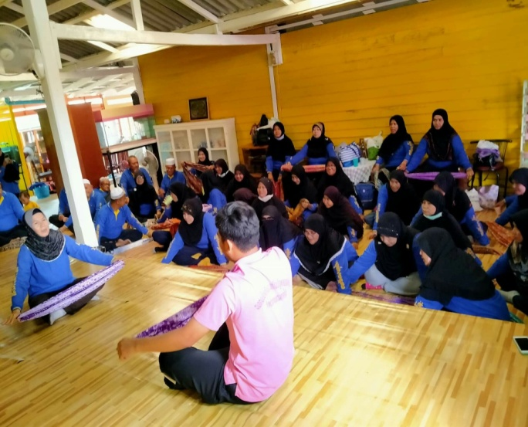
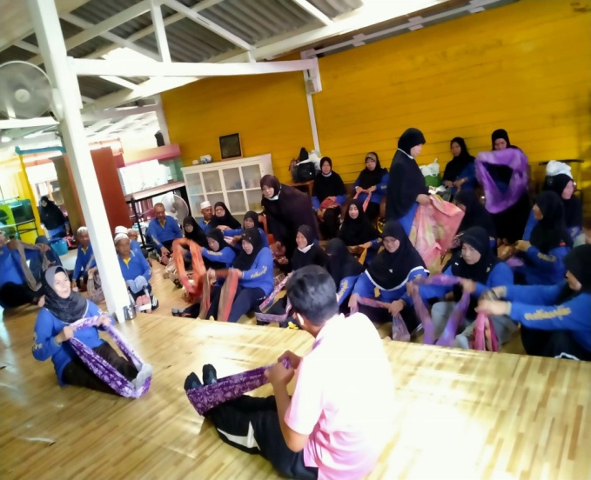
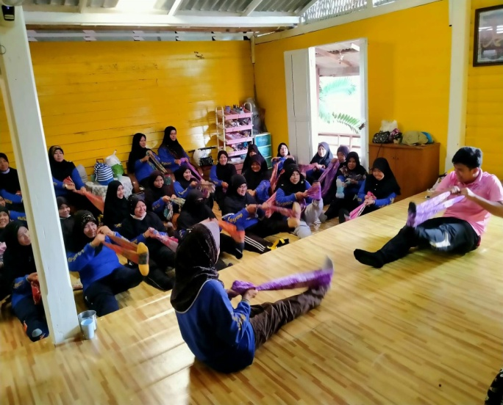
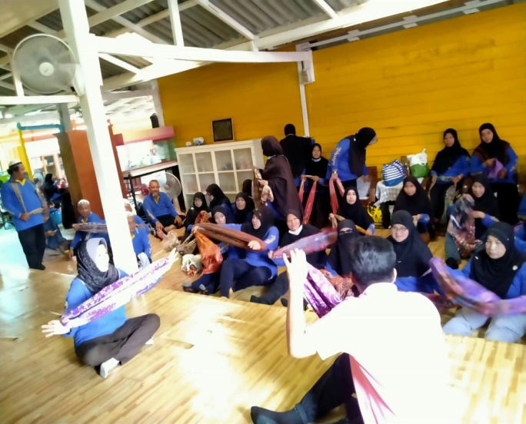

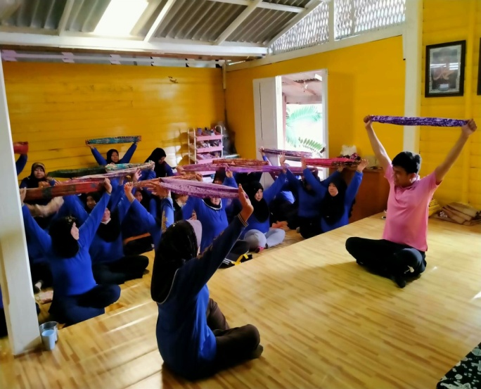

ประมวลรูปภาพ
โครงการ ออกกำลังการเพื่อสุขภาพ
ณ โฮมสเตย์ลาเฮดิกดิ์สิทธิ์ เลขที่ 1 ถนนฤดี ต.อาเนาะรู อ.เมือง จ.ปัตตานี
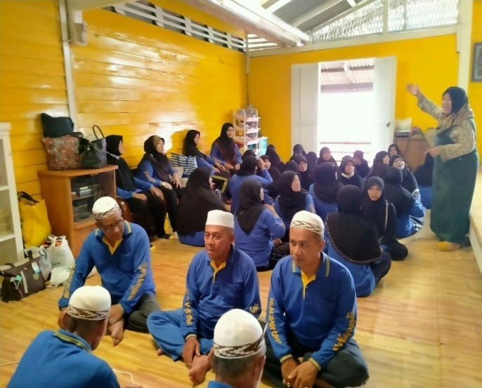
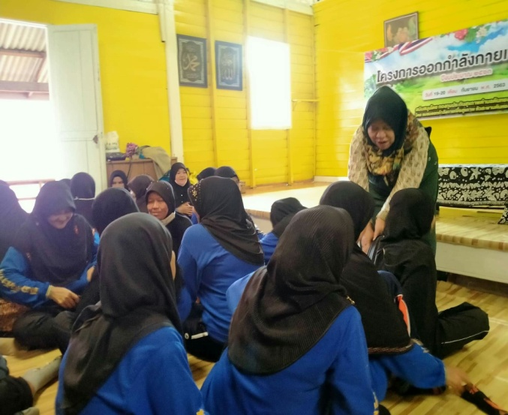

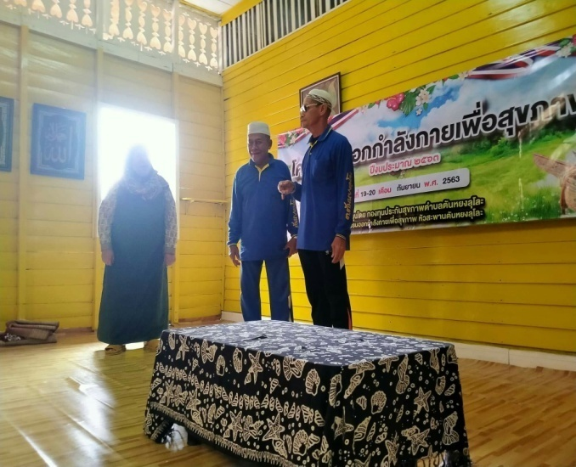
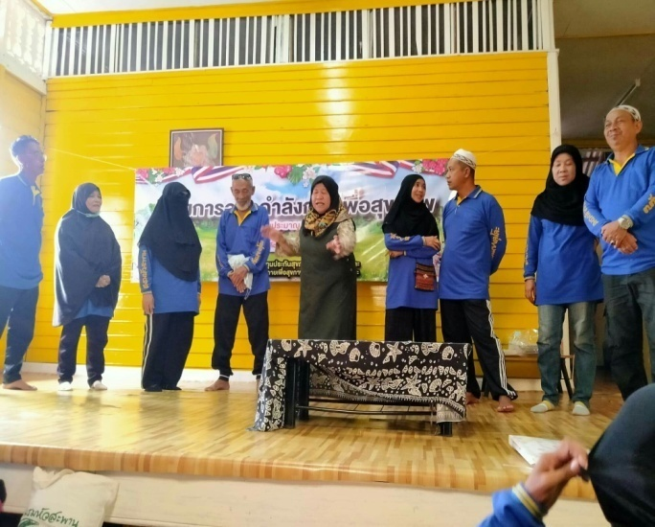

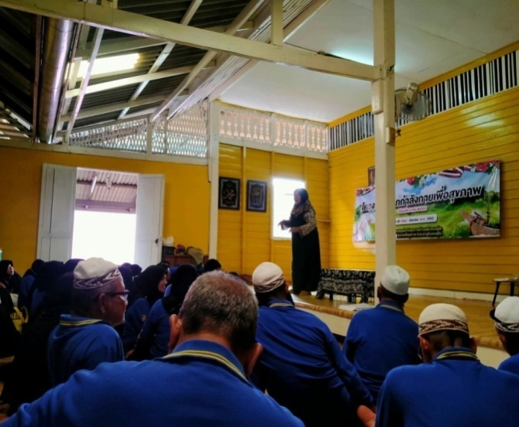
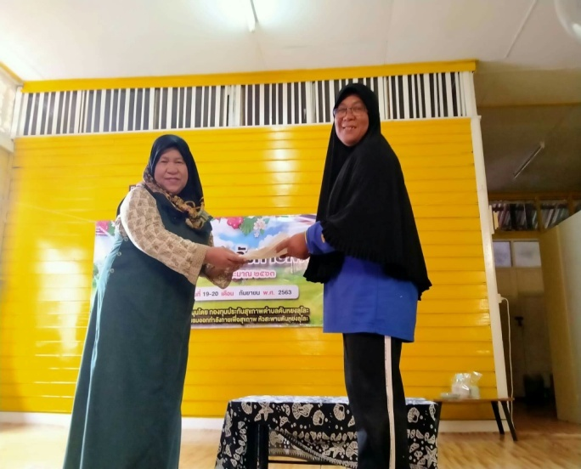

ประมวลรูปภาพ
โครงการ ออกกำลังการเพื่อสุขภาพ
ณ โฮมสเตย์ลาเฮดิกดิ์สิทธิ์ เลขที่ 1 ถนนฤดี ต.อาเนาะรู อ.เมือง จ.ปัตตานี
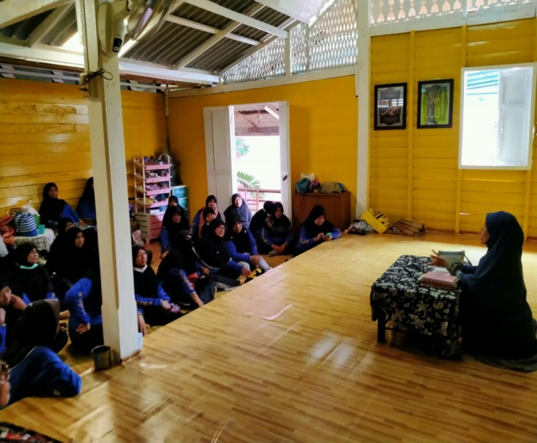

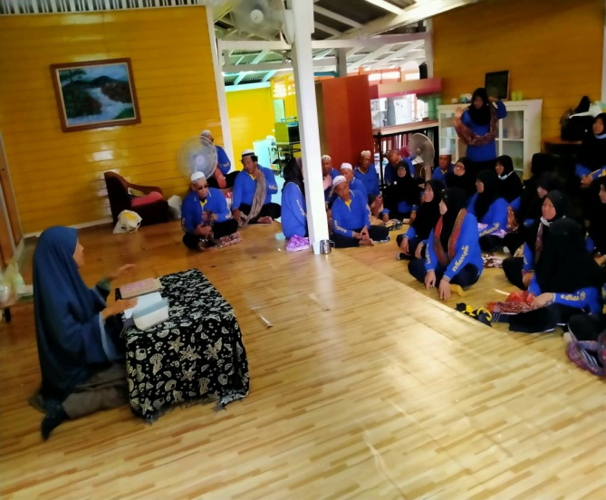
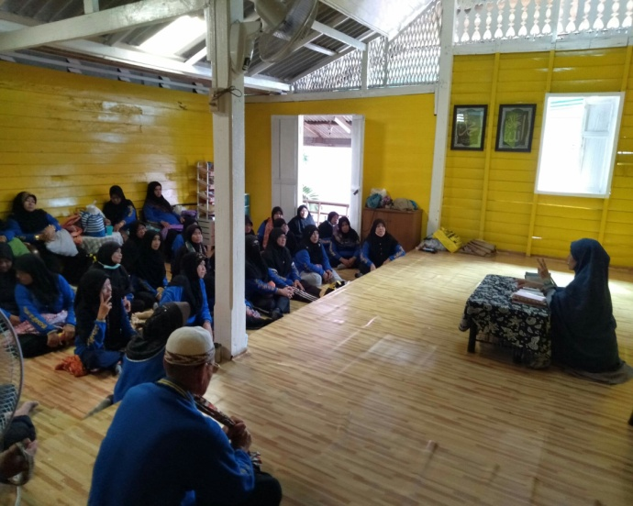

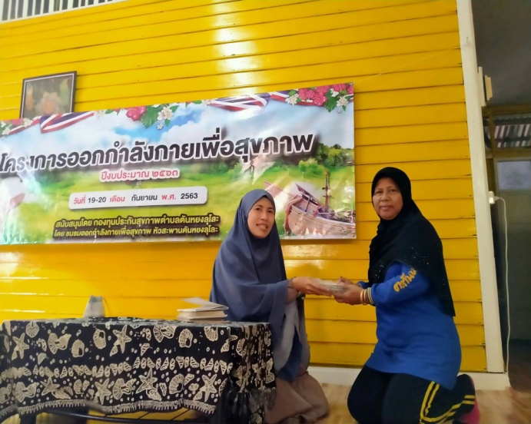
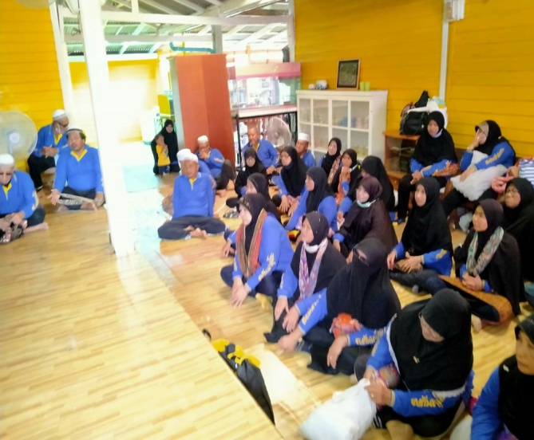

ประมวลรูปภาพ
โครงการ ออกกำลังการเพื่อสุขภาพ
ณ โฮมสเตย์ลาเฮดิกดิ์สิทธิ์ เลขที่ 1 ถนนฤดี ต.อาเนาะรู อ.เมือง จ.ปัตตานี
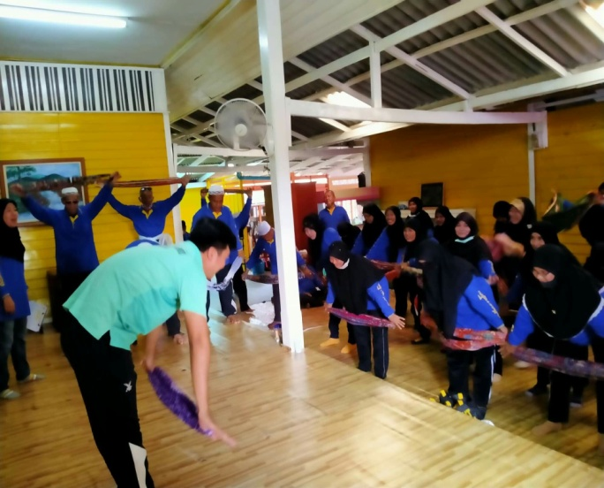
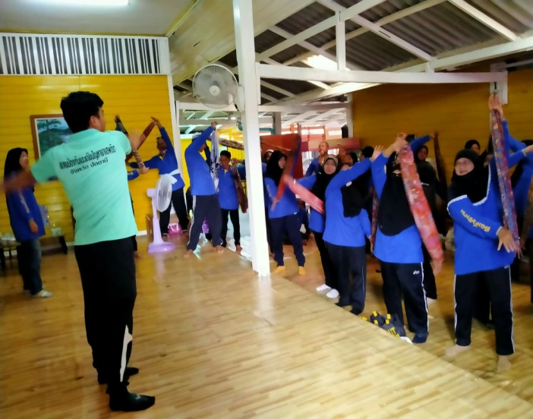
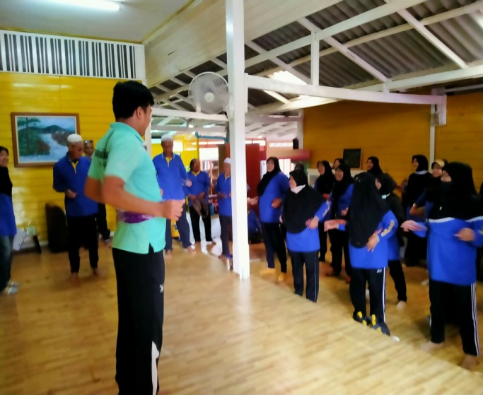
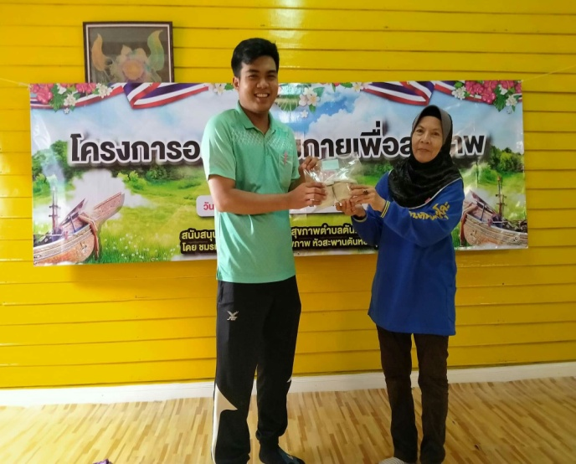
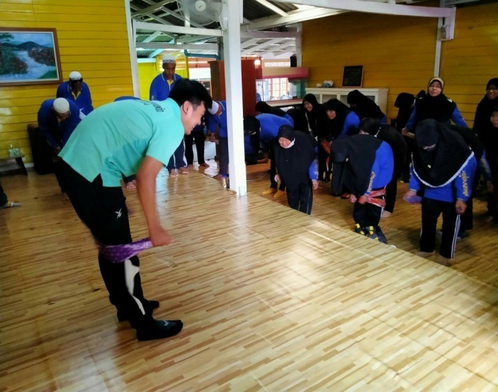
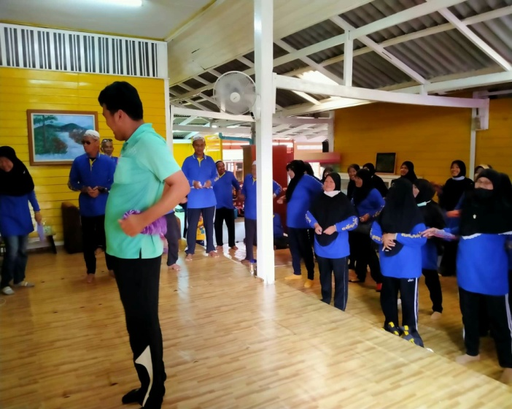

ประมวลรูปภาพ
โครงการ ออกกำลังการเพื่อสุขภาพ
ณ โฮมสเตย์ลาเฮดิกดิ์สิทธิ์ เลขที่ 1 ถนนฤดี ต.อาเนาะรู อ.เมือง จ.ปัตตานี
